THIN CLIENT

VS

RICH CLIENT

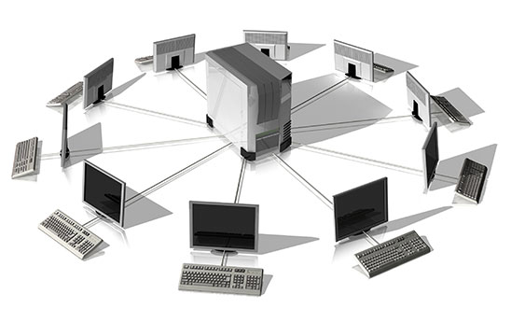

**Thin client:**

* Es la alternativa más económica y eficiente al PC. Es un terminal sin sistema operativo ni disco duro que actúa como puesto de trabajo en una infraestructura informática centralizada, donde todas las aplicaciones y datos se encuentran en el servidor. Una vez conectados, los Thin client están inmediatamente listos para el funcionamiento y pueden acceder de forma instantánea a los datos y aplicaciones alojados en el servidor central.

**Ventajas:**

* Mayor seguridad
* Bajo coste total
* Facilidad para escalar
* Administración centralizada
* Bajo consumo
* Mayor productividad

**Desventajas:**

* Un fallo en el hardware significa indisponibilidad del sistema para todos.
* La red de la empresa se transforma en un punto neurálgico que afecta directamente al rendimiento

**Rich client:**

* Se denomina cliente pesado al programa "cliente" de una arquitectura cliente-servidor cuando la mayor carga de cómputo está desplazada hacia la computadora que ejecuta dicho programa.

**Ventajas:**

* Aprovecha mejor la capacidad de computo
* Asume menos funciones
* Atiende a un número mayor de programas
* Interfaz no limitada

**Desventajas:**